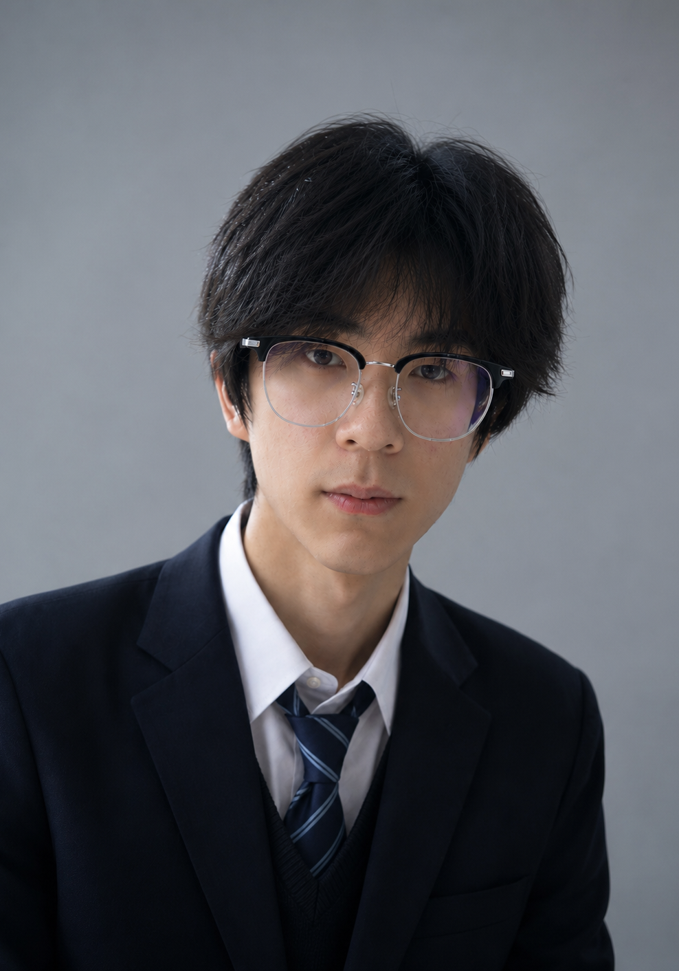 | 李星奇  AI应用开发工程师  FDE · AI全栈 · AI产品经理 | 到岗 离职-周内到岗  邮箱 2036013234@qq.com  学历 本科  年月 2004/1 | 现居 上海  电话 17516210126  GitHub github.com/k4ubx7  个站 xl-gezhan.pages.dev/

个人优势
FDE项目交付：能够从业务/客户沟通出发，完成需求拆解、方案与边界定义、POC/原型验证、系统集成、测试验收、部署排障与持续迭代；有真实客户 Demo 交付、内部业务系统上线及现场测试经验。
Python与API开发：具备 Python/FastAPI 开发经验，能够完成 REST/SSE 接口、模型/第三方服务调用、业务数据处理及前后端联调。
AI应用开发：具备基于大语言模型的应用开发经验，熟悉 RAG、Agent、Workflow、Prompt Engineering、Tool Calling、多轮对话状态管理、结构化输出等技术，能够完成模型接入、业务流程设计和应用落地。
全栈开发：具备 Python/FastAPI 后端开发经验，熟悉 React、Vue、TypeScript 前端开发，能够完成前后端联调、REST/SSE 接口设计、业务系统开发及部署。
后端与数据：熟悉 PostgreSQL、MySQL、SQLAlchemy/Alembic、Prisma，具备用户体系、RBAC 权限、任务状态管理、数据处理和接口优化经验。
工程化能力：使用 Docker/Compose、Nginx 完成部署，具备 Linux 环境排障、健康检查、请求追踪、日志分析、Pytest/Vitest 测试、备份隔离及生产防误操作实践。
AI辅助开发：长期使用 Codex 等 AI Coding 工具进行需求拆解、实现、重构、测试与排障；能够审查 Diff、阅读日志、验证结果并对最终交付负责。

实习经历
河南引境信息科技有限公司 | AI工程师（实习） | 2026.04 - 2026.07
实习期满获 12k 底薪转正 Offer
【端到端交付】直接对接销售、运营和管理人员梳理业务问题，完成需求拆解、方案设计、优先级判断到系统上线迭代；独立推进企业 AI 平台、运营中台、AI Workflow 等项目，服务数十名内部用户。
【平台建设】建设企业 AI 办公平台及业务系统接入，落地用户/RBAC 权限、接口联调、日志排查、请求追踪与系统维护；处理 SSE 长连接占用 DB Session 导致连接池耗尽等上线问题。
【AI流程落地】为运营复盘设计“证据汇总 -> AI生成 -> 结构校验”两阶段链路，并加入反馈学习与知识持久化；推动大模型、知识库和自动化能力进入销售、运营等实际业务流程。

姓趣河南数字科技有限公司 | Python实习生 / AI支撑组 | 2026.02 - 2026.03
【客户Demo】基于 LangChain 构建 AI 问诊 Demo，负责 20+ 节点状态机、多轮对话、模型调用及前后端集成，约 2 周完成客户 Demo 交付并通过验收。
【RAG集成】参与企业 RAG 知识库与模型调用层建设，围绕文档检索、上下文组织和多模型配置进行集成，支持业务方快速验证 AI 方案。

陕西华秦科技实业股份有限公司 | 校企合作软件开发实习生 | 2023-2024 下半学年
【现场交付】参与工业 MR 设备培训系统开发与现场测试调试，根据用户反馈优化交互并修复 10+ 系统问题，积累现场交付、反馈闭环与问题排查经验。

项目经历
企业AI办公平台 | FastAPI · PostgreSQL · React/TS · Docker/Nginx
【平台与权限】面向销售、运营和管理等数十名员工建设内部 AI 平台，统一用户/RBAC 权限、工具入口、业务系统集成、请求追踪及健康检查；设计受控身份请求头与工具代理，避免客户端参数绕过权限边界。
【稳定性闭环】定位 SSE 长连接持续持有数据库会话导致连接池耗尽的问题，调整轮询策略并在外部请求前释放 DB Session，补充鉴权与代理测试，完成上线问题闭环。
【部署运维】完成 Docker/Compose、Nginx 部署及基础运行维护，围绕接口联调、日志排查和系统稳定性持续迭代。

AI智能问诊助手 | LangChain · FastAPI · Vue 3 · LLM
【状态机设计】面向客户问诊场景设计 20+ 节点状态机与动态分支，根据用户回答调整问诊路径，负责后端核心逻辑、模型调用及前后端集成。
【客户验收】通过 LangChain 组织多轮状态，结合专业 Prompt 与结构化流程约束 AI 决策，约 2 周完成 Demo 并通过客户验收。

运营管理数据中台 | Node.js · Prisma · PostgreSQL · LLM
【复盘链路】直接对接运营管理需求，建设团队看板、OKR 复盘及 AI 建议能力；设计两阶段生成链路，先构建复盘、OKR 和语义证据包，再校验成员、引用与输出结构。
【真实落地】系统进入约 20 人规模运营团队实际使用；加入反馈学习、知识持久化、游标分页和数据加载优化，持续根据业务反馈迭代。

抖音短视频AI分析Workflow | FastAPI · Playwright · Gemini/Whisper
【端到端Workflow】构建关键词采样、视频下载校验、压缩、Gemini 分析、Whisper 兜底转写、本地 RAG 增强及飞书报告同步的端到端 Workflow。
【任务与验收】设计任务状态、SSE 日志、用户隔离和多 Key 池；真实端到端验收 3 条视频 3/3 成功，总耗时 9 分 53 秒。
FenBao｜个人AI开发协作系统 | Side Project · Building
【协作模型】围绕长期 AI 协作设计项目上下文、知识、方法论、规范、资产与 Skill 的组织方式，已完成根级协作协议、资源分类、项目胶囊与 Resource Bundle 模型。
【持续验证】持续用真实开发任务验证 AI Coding、资源检索、决策记录与经验回流，探索让 Codex、Claude 等工具共享长期项目上下文。

教育背景
西安科技大学 | 数据科学与大数据技术 · 本科 | 2022.09 - 2026.06
【学业表现】大一学年 GPA 4.28/5.0，智能科学与技术专业第 1；后转入数据科学与大数据技术专业。

获得荣誉
2025 《制氢设备操作培训混合现实指导系统设计》被 AIVRID 录用（论文） | 2024 中国国际大学生创新大赛三等奖（省级）
2024 第十届全国大学生统计建模省级三等奖（省级） | 2024 校级大数据竞赛一等奖
2023 第六届全国虚拟现实大赛国赛一等奖（国家级） | 2023 第二届全国计挑二等奖（省级）
2023 “MR/VR应用技术”微专业证书 | 2022 第十四届蓝桥杯二等奖（省级）
2022 校级三好学生 | 2022 优秀共青团员

